«Осенняя ярмарка 2012…»

На ярмарку! На ярмарку!
Спешите все сюда!
Здесь шутки, песни, сладости
Давно вас ждут, друзья!

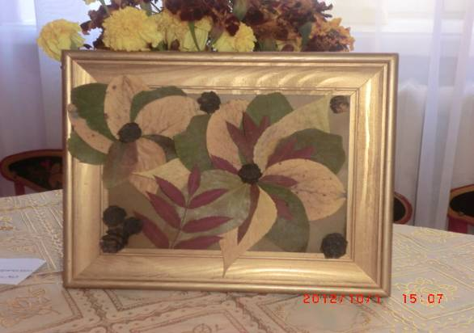
«Осенние узоры». Семья Насти Казаковой.
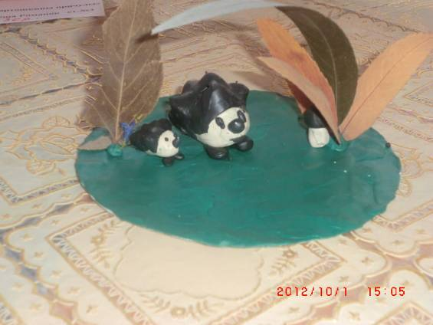
«Папа Ёж и сын Ежонок..». семья Димы Каленых.

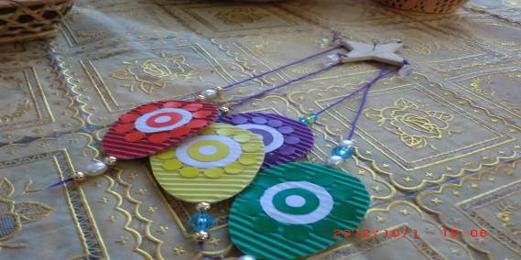
«Веселинки». Семья Полины Андреевой.

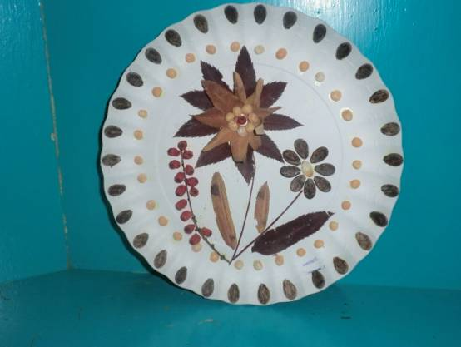
«Волшебный цветочек». Семья Полины Андреевой.

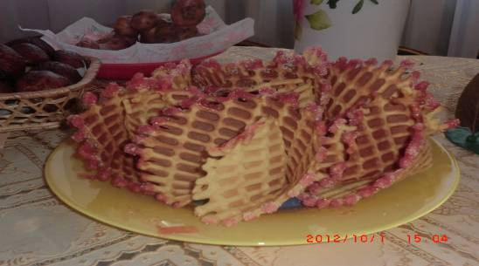
«Осеннее чудо…». Семья Димы Каленых.
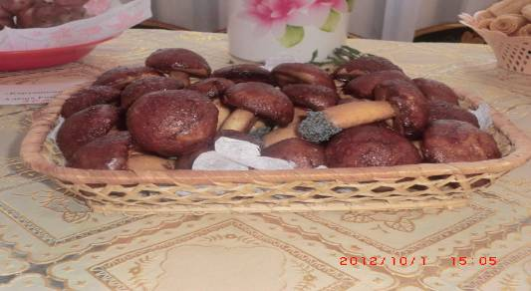
«Осенние грибочки». Семья Александры Мацкевич.

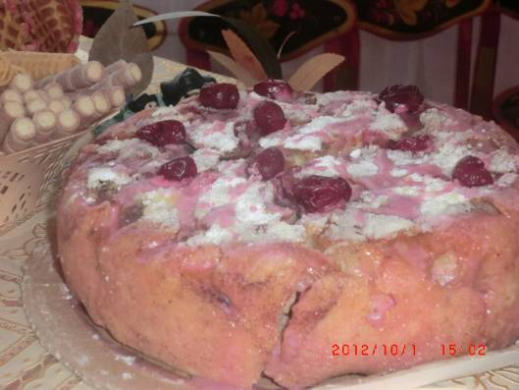
«Яблочная шарлотка». Семья Насти Янцевой.
Что душа твоя желает -
Все на ярмарке найдешь!
Всяк подарки выбирает,
Без покупки не уйдешь!
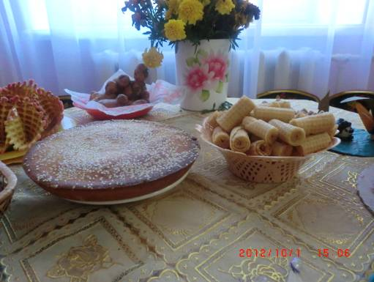
«Осенние чаепитие». Семья Тимура Раупова и Насти Казаковой.
Эй, не стойте у дверей,
Заходите к нам скорей!
Народ собирается -
Наша ярмарка открывается!
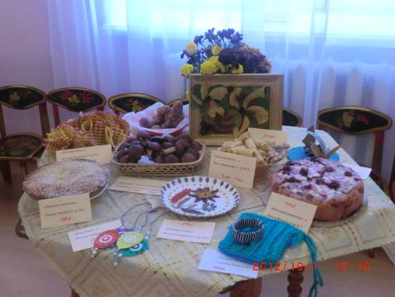
«Осенняя модница». Семья Киры Смолиной.
Вот и солнце закатилось -
Наша ярмарка закрылась!

Большое , огромное спасибо всем ребятам и также мамам и папам, бабушкам и дедушкам, за активное участие в «Осенней ярмарке- 2012».

г. Северобайкальск МАДОУ СЦРР детский сад «Золотой ключик»
старшая группа № 3 «Солнышко», сентябрь 2012 г.

